Concepts

|  |  |  |
| --- | --- | --- |
| Responsibility description | type | Concept name |
| 调度所有concepts，组织逻辑 | D | Controller |
| 存储事件信息，包括事件名称、用户权限、成员用户等 | K | Event |
| 管理对事件的用户权限，以及添加事件中的用户 | D | EventManager |
| 通知被动用户收到好友的邀请以及好友对邀请的响应 | D | InvitationInformer |
| 存储用户信息 | K | UserInfoKeeper |
| 记录事件经过 | D | Logger |

Design sequence diagram

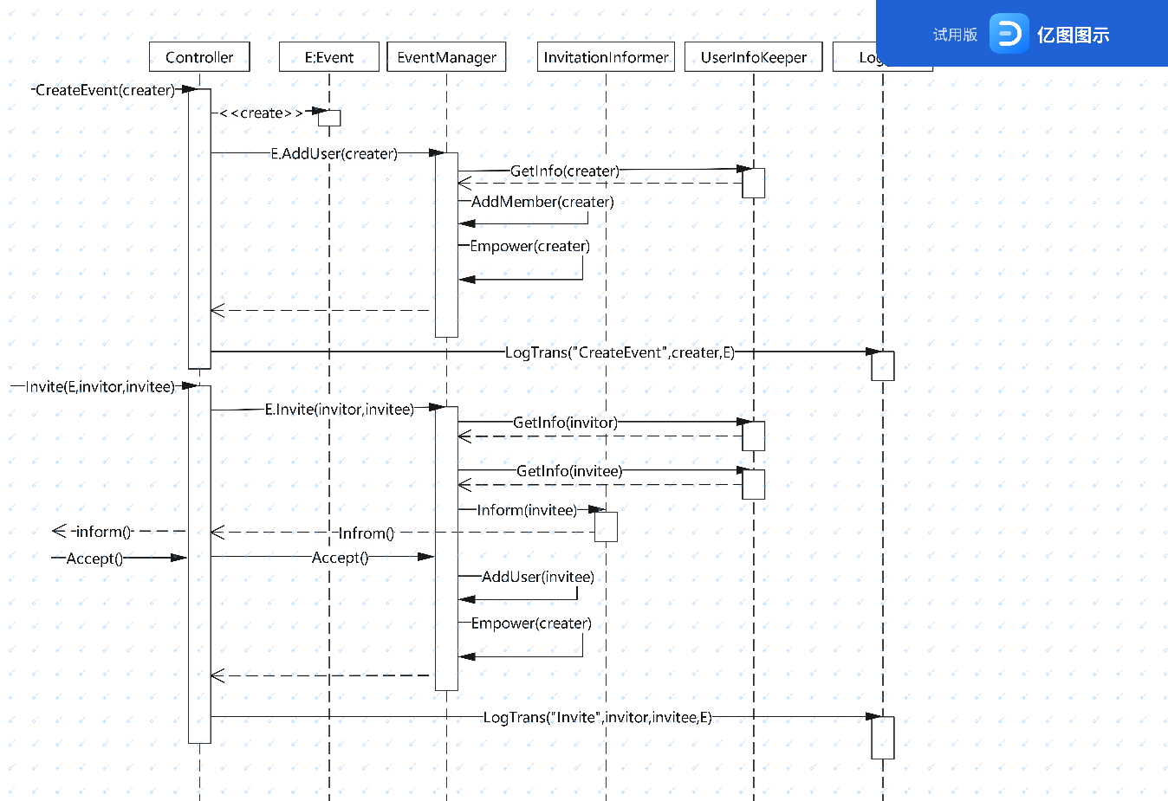

Class diagram

